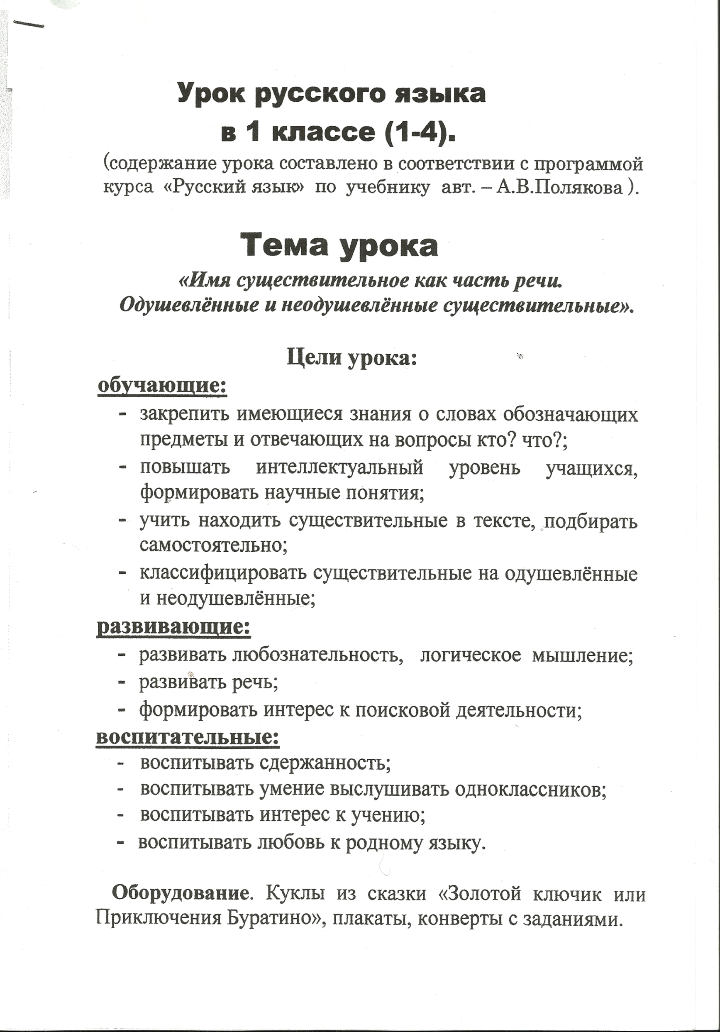**Ход урока**

**1. Организационный момент.**

**2.Чистописание** я Я яя ЯЯ ягода, яблоко

Учитель: Сядьте ровно, тетрадь положите под наклоном. Запишем число. Классная работа.

Учитель: Начнем урок, как всегда с чистописания.

Учитель: Какую букву вы сегодня будете писать?

Учитель: Что это за буква? Дайте её характеристику (гласная, обозначает 2 звука [й] [э]; показывает мягкость согласного)

-Посмотрите из каких частей состоит наш узор, в чем его закономерность. (Письмо заглавной и строчной букв (Я,я) чередование я и наклонной линии с петлей вверху и внизу, повторение элементов).

-Обведем узор по воздуху. Поставьте ручку на начало буквы «я», чуть выше нижней линии рабочей строки.

Учитель:Какие словарные слова на букву «я» вы знаете (яблоня, ящерица, ягода).

-Запишем эти слова с новой строчки с маленькой буквы, через запятую. Поставьте в словах ударение. Подчеркните опасные места.

**3.Новый материал.**

-Сегодня мы отправляемся в одну из частей страны «Речь», чтобы помочь нашему гостю. Вы его узнали? Из какой он сказки? Кто её автор? Чтобы выполнить задания, которые принес Буратино нужно потрудиться?

-Напомните, из чего состоит наша речь? (из предложений)

А предложения? (из слов)

-Назовите мне несколько слов, которыми мы пользуемся в речи (на доске плакат №1). Все слова можно разделить на группы по общему признаку. Какие группы слов вы можете выделить? (слова обозначающие предметы, признаки предметов, их действия)

Учитель: Докажите это. (Слова, обозначающие предметы отвечают на вопрос: кто? или что? (читают слова, подставляя вопрос), слова обозначающие признаки предмета отвечают на вопросы: какой? какая? какое? какие?). Подчеркивают на доске, соответствующие слова разным цветом.

Учитель: Верно, но вот слова, которые отвечают на вопросы: кто или что? и обозначают предмет, называют «Имена существительные». Это одна из частей нашей речи и мы сегодня познакомимся с ней поближе и даже построим для неё дом под названием «Имя существительное» (на доске плакат №2)

1. Напомните, что вы уже знаете об этой части речи? (обозначает предмет, отвечает на вопрос: кто? или что?).  
   - Это и будет 1 этаж нашего дома. Так как дом мы строим для необычных жильцов, для слов, то этажи наши будут расти сверху вниз, чем больше мы будем узнавать об имени существительном, тем больше будет этажей в доме. (На доске плакат №3).
2. Работа в тетради.

Учитель: На следующей чистой строчке с маленькой буквы запишем вопросы, на которые отвечают имена существительные слева КТО? справа ЧТО?

Учитель: Запишите по 3 своих слова в каждый столбик. Какие слова вы записали в столбик с вопросом КТО (отвечают); в столбик с вопросом ЧТО (отвечают)

**Коллизия**

1. Учитель: А сейчас, наверное, вы уже сможете помочь Буратино выполнить его трудное задание (в конверте у Буратино)

На доске слова: ХОЛОД

ВСТРЕЧА

РАДОСТЬ

воздух

-А вот задание, с которым не справился Буратино (читаю): «Подумай будут ли эти слова жильцами нашего дома?»(Мнения различны)

- Почему ты думаешь так? («Нет» - не обозначает предмет; «Да» - отвечают на ЧТО?

- А что же тогда обозначают эти слова которые отвечают на ЧТО? (явления природы, события, состояния человека.)

- Да, оказывается, существительные обозначают не только предметы, но и явления природы, события, состояния человека. Что вы теперь скажете о словах Буратино (это имена существительные, нам подходят). Докажите.

**4.Закрепление.**

* **-** Следующее задание Буратино я записала для вас на доске. Прочитай Вика нам эти слова.

-Буратино попросили разделить эти слова на группы, сможете ли вы ему помочь? Сколько групп будет? Почему? (карточки с названиями групп на доске плакат №4). Самостоятельно запишите каждую группу в тетрадь с красной сроки, через запятую, первое слово с большой буквы. Сначала прочитайте слово по слогам, а затем, диктуя себе, запишите в тетрадь.

- Допишите в каждую группу по одному своему слову?

- Какие слова вы добавили в 1 группу, во 2, в 3.

На доске: конкурс, грусть, перемена, снег, веселье, дождь, жара, урок, злоба, каникулы, молния. Подчеркнуть знакомые орфограммы.

Конкурс, грусть, перемена, снег, веселье, дождь, жара, урок, злоба, каникулы, молния.

- Что нового вы узнали об иенах существительных из этого упражнения?

- Это и будет 2й этаж нашего дома.

На доске плакаты:

Явления природы, События, Состояние человека.

Физминутка.

* - А теперь существительное спрячется так, что вы вряд ли его найдете.

На доске

Чудак-математик

В Германии жил.

Он хлеб с колбасою

Случайно сложил.

Положил себе в рот.

Вот так человек изобрел бутерброд.

* У Буратино есть интересное сообщение из научной книги.

Читает ученица: (В конверте.) Имя существительное – самая большая часть нашей речи. Почти каждое второе слово в ней – имя существительное.И это понятно, человек с рождения внимательно смотрит и хочет знать и называть всё, сто его окружает, что существует вокруг него.

- Значит существительные есть почти в каждом предложении, а в рассказах и стихах их прячется великое множество. Сейчас я прочту вам предложение, мы его запишем и покажем Буратино, сумеем ли мы найти существительные в нем.

Бурундук лапки на животе сложил и шишку шелушит.

(Диктует 1 девочка, пишем, подчеркиваем знакомые орфограммы, над существительными пишем сущ.)

-Найдите в этом предложении имена существительные. Докажите. Какие это существительные одушевленные или нет.

-Вы очень хорошо поработали. А теперь попробуйте выполнить новое задание Буратино. У вас на столах конверты. Достаньте листы с заданием. Найдите и подчеркните среди букв имена существительные.

1 вариант: лисажденолкандикенгуруждабарсуканда

2 вариант: лосьенаклитундрослонушкникмомедведьяникма

- Прочитайте слова, которые вы нашли (читает 1 и 2 вариант)

- Что вы можете о них сказать? (живые, существительные, отв. на вопрос кто?)

- Можно ли к этим словам поставить ЧТО? Почему? (обозначают живые предметы)

- Это одушевленные предметы, они отвечают на вопрос кто и обозначают живые предметы.

- А что вы можете сказать о существительных отвечающих на вопрос что? (они называют неживые предметы и отвечают на вопрос что?, они неодушевленные.)

-Молодцы. Вот ещё один этаж нашего дома.

На доске.

|  |  |
| --- | --- |
| КТО? | ЧТО? |
| одушевленные | неодушевленные |

**5.Итог урока**

-Молодцы вы ответили на все вопросы Буратино. Урок подходит к концу. Что нового вы узнали на уроке? Что особенно понравилось?

-Сегодня мы очень хорошо поработали с помощью Буратино и, конечно, с вашей помощью, построили дом для имени существительного. На других уроках мы будем продолжать строить этот необычный дом. А пока повторите дома всё новое, что вы сегодня узнали на уроке и выполните упражнение.

